**NBA信息查询平台**

**迭代二项目计划文档**

**执行记录**

**（V1.4）**

**南京大学软件学院**

**羽见青柠工作组（15）**

金翠 黄涵倩 王宁(79) 严顺宽

**2015年4月18日**

# 更新历史

|  |  |  |  |
| --- | --- | --- | --- |
| **修改人员** | **日期** | **变更原因** | **版本号** |
| 金翠 | 2015.3.21 | 编写文档 | 1.0 |
| 金翠 | 2015.3.24 | 记录需求阶段项目执行 | 1.1 |
| 金翠 | 2015.3.28 | 记录设计阶段项目计划执行 | 1.2 |
| 金翠 | 2015.4.10 | 记录编码阶段项目执行 | 1.3 |
| 金翠 | 2015.4.18 | 记录测试阶段项目执行 | 1.4 |

# 阶段目标

在迭代二，需要完成以下任务

1）完成迭代二需求：动态的显示NBA数据

2）实现客户端与服务器端同步，实时更新客户端数据

3）优化人机交互，图形化的显示数据

4）提升服务器数据处理效率，优化算法

5）使用系统的测试方法，编写测试用例

6）制定迭代三项目计划

# 日程表

1. 项目日程表
2. 根据项目目前进展情况及对迭代二的项目计划，得到的甘特图如下

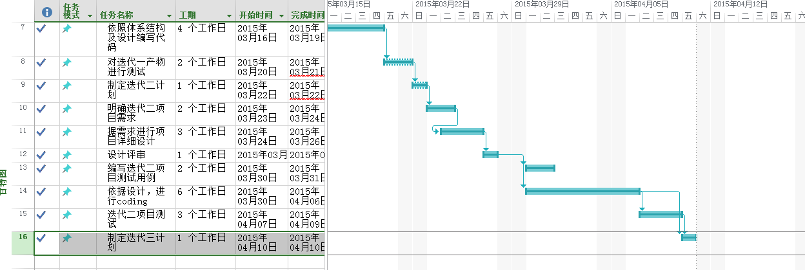

2）迭代二成本估算表（对应于甘特图）

|  |  |  |  |  |
| --- | --- | --- | --- | --- |
| **任务ID** | **成本估算** | **实际执行记录** | | **实际-预估** |
| 10 | 4人日 | 3人日 | | -1 |
| 11 | 8人日 | 9人日 | | 1 |
| 12 | 2人日 | 1人日 | | -1 |
| 13 | 2人日 | 3人日 | | 1 |
| 14 | 4人日 | 5人日 | | 1 |
| 15 | 15人日 | 16人日 | | 1 |
| 16 | 10人日 | 15人日 | | 5 |
| 总计 | 45人日 | 52人日 | 7 | |

1. 迭代二网络图Project Network Diagram

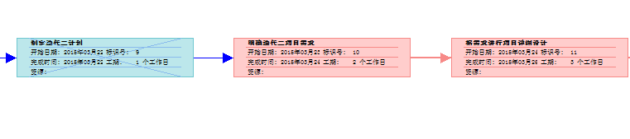

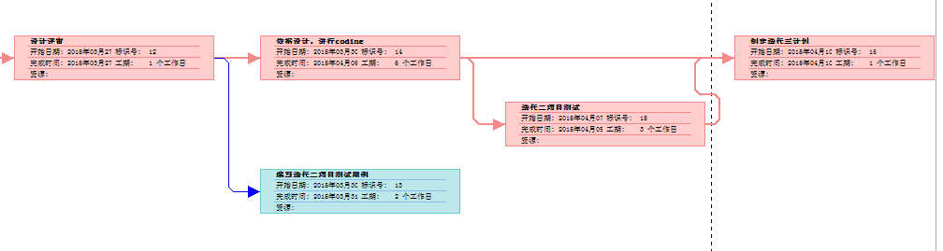

迭代二大部分活动基本以FS的关系为主，即在完成前一个任务后下一个任务才开始

1. 资源日程表（任务日程表）

根据迭代二工作时间表(由于deadline未知，仍假定14天)，安排各人的工作任务如下：

|  |  |  |  |  |  |  |  |  |
| --- | --- | --- | --- | --- | --- | --- | --- | --- |
| **人员** | **Day1** | **Day2~3** | **Day4~5** | | **Day5** | **Day5~10** | **Day10~13** | **Day14** |
| 金翠 | 会议讨论迭代二项目需求范围，制定项目迭代二计划 | 设计迭代二界面原型，修改需求文档 | 讨论项目详细设计  及迭代一设计改良 | 修改项目设计文档 |  | 依据设计文档，继续进行客户端代码编写 | 对迭代二产物进行性能测试，并编写测试报告 | 会议讨论项目进程，反思迭代二项目实施，制定迭代三项目计划 |
| 王宁(79) | 设计评审 | 依据设计，编写测试用例 | 依据测试用例对迭代二产物进行单元测试，并编写测试报告 |
| 严顺宽 | 需求评审 | 协助王宁完成测试用例的设计 | 依据设计文档，继续进行服务器端代码编写 |
| 黄涵倩 |

# 里程碑和里程碑标志日期

里程碑1：通过变更评审的《需求稳定》

里程碑日期：2015年3月23日

里程碑1：通过评审的《项目详细设计文档》。

里程碑日期：2015年3月26日

# 计划执行检查表

根据资源日程表的内容，制定如下检查表：

|  |  |  |  |  |  |  |  |
| --- | --- | --- | --- | --- | --- | --- | --- |
| **人员** | **Day1** | **Day2~3** | **Day4~5** | **Day5** | **Day5~10** | **Day10~13** | **Day14** |
| 金翠 | 项目范围会议记录,《迭代二项目计划文档》 | 界面设计原型图，需求变更申请文档 | 项目详细设计，详细类定义，通过评审的《项目设计文档》 |  | 可运行的可图形化显示数据的客户端程序 | 性能测试报告 | 迭代二计划执行记录和《迭代三项目计划》 |
| 王宁(79) | 通过评审的《项目单元测试》和《项目集成测试文档》 | 系统测试报告文档 |
| 严顺宽 | 通过评审的《需求文档》 | 可运行的，可并发处理的服务器端程序 |
| 黄涵倩 |

# 项目执行结果

1）7项计划任务已百分之百完成，实际成本记录见上成本估算表实际执行记录；

2）各项任务大体按照资源日程表顺利进行；

3）迭代二阶段中，与其他任务相比，测试阶段较为超出估计。原因为迭代二要求动态的显示数据，及实现各界面自由跳转，在验证正确率及提高性能方面花费较大代价，其中，设计阶段未针对需求规格里的性能需求做出很好的设计也占有一部分的原因。